GEOGRAFIA, kl.7-8, 16 i 17.04.2020
ROLNICTWO POLSKI
Przyrodnicze warunki rozwoju rolnictwa.

Rolnictwo to jeden z trzech głównych działów gospodarki (poza przemysłem i usługami). Jego celem nadrzędnym jest wytwarzanie żywności. Produkcja rolna dzieli się na roślinną i zwierzęcą.
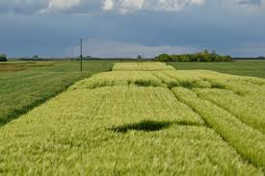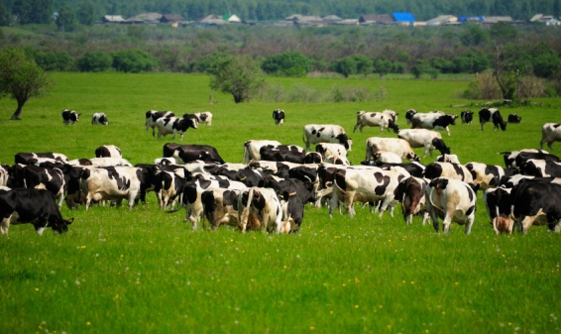

Działalność rolnicza w naszym kraju uzależniona jest od trzech głównych czynników przyrodniczych:
- rzeźby terenu
- jakości gleby
- klimatu.

a/ Rzeźba terenu - w Polsce ogólnie sprzyja działalności rolniczej, ponieważ aż 75% powierzchni zajmują płaskie lub tylko lekko pofałdowane niziny. Jest to istotne ułatwienie mechanicznych prac polowych, bo na obszarach górzystych duże nachylenie stoków często uniemożliwia maszynom rolniczym wjazd na pole.
b/ Jakość gleby - w rolnictwie jakość gleby określana jest przez następujące pojęcia:
- żyzność – naturalna zdolność gleby do dostarczania roślinom składników pokarmowych oraz wody i powietrza;
- urodzajność – rzeczywista żyzność gleby, tj. żyzność naturalna poprawiona działaniami człowieka, np. nawożeniem czy nawadnianiem;
- produktywność – zdolność gleby do produkcji biomasy, czyli wydawania plonów.

Wartość użytkową gleb, czyli stopień ich przydatności do celów rolniczych wyrażają klasy bonitacyjne. Mamy VI /sześć/ klas, od I do VI /I, II, III, IV, V, VI/ przy czym
I klasa to gleby najlepsze
a VI to ziemie najsłabsze. 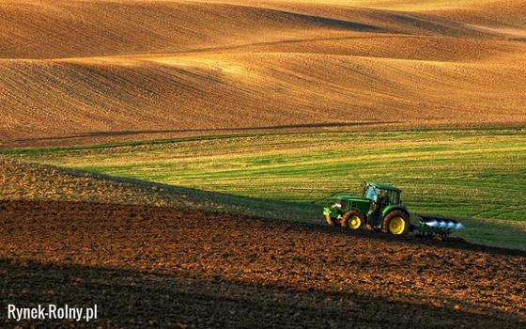 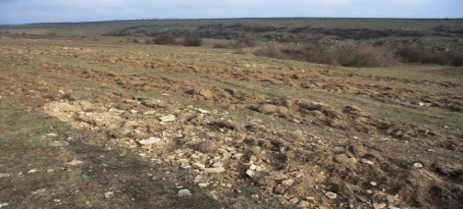
c/ Klimat wpływa na rolnictwo Polski głównie poprzez dwa składniki:

- opady atmosferyczne - kształtujące się u nas na poziomie około 600 mm rocznie opady,
na ogół wystarczają, czasami są jednak susze lub ulewy które też niszczą glebę.

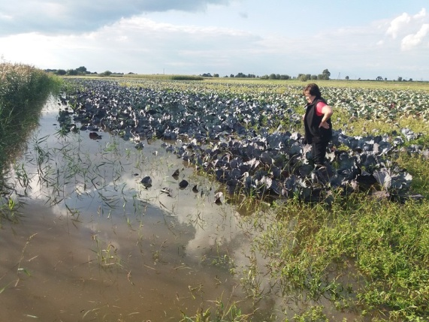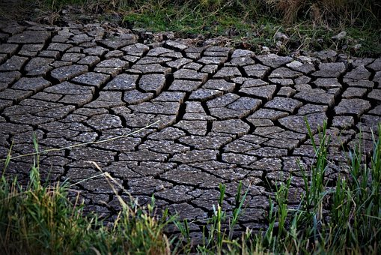

- temperaturę powietrza – zbyt niska prowadzi do zniszczeń roślin.

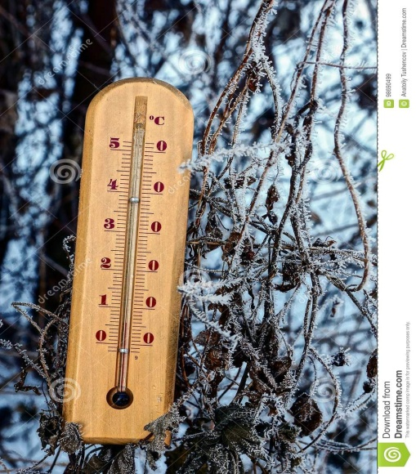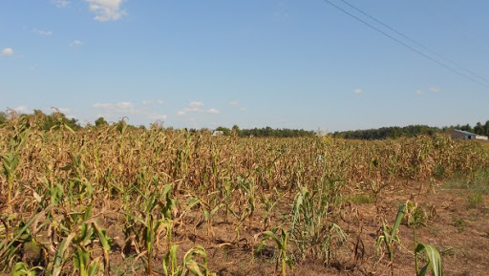

W rolnictwie ważna jest długość okresu wegetacyjnego, czyli czasu w ciągu roku, w jakim roślina może wzrastać i rozwijać się, zaczyna się od +5 stopni Celcjusza. W Polsce okres wegetacyjny trwa od około 180 dni

Czasami działalność człowieka powoduje degradację, czyli niszczenie gleby, poprzez:
- niewłaściwe uprawy, np. monokultura – prowadzi do wyjałowienia gleby;
- niewłaściwe melioracje – powodują nadmierne osuszenie lub zawilgocenie gleby;
- orka wzdłuż stoków górskich – przyspiesza wymywanie gleby (erozja wodna);
- zanieczyszczenie środowiska (powietrza, wody) – powoduje skażenie gleby;
- górnictwo odkrywkowe – dewastacja, czyli całkowite usunięcie gleby

Pozaprzyrodnicze czynniki rozwoju rolnictwa /17.04.2020/

Czynniki pozaprzyrodnicze kształtowane są przez człowieka, należą o nich:
- Zabiegi agrotechniczne:

- podstawowa uprawa ziemi – orka, podorywka, siew, bronowanie, żniwa itp.
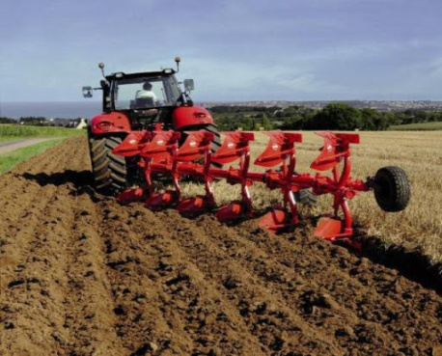
- płodozmian – uprawianie na tej samej ziemi co rok innych roślin, by uniknąć wyjałowienia gleby, a także by pozbyć się uporczywych chwastów;
- użyźnianie gleby – nawożenie, czyli dostarczanie glebie dodatkowych składników pokarmowych dla roślin, pochodzących z nawozów naturalnych (kompost, obornik, gnojowica) lub sztucznych (azotowych, fosforowych, potasowych, wapniowych);
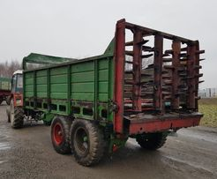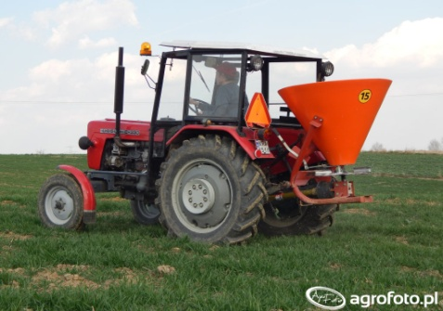
- melioracje – nawadnianie (irygacja) lub osuszanie pól za pomocą drenów, rowów i kanałów melioracyjnych; na mniejszych powierzchniach nawadnianie może być prowadzone przy pomocy tzw. Deszczowni
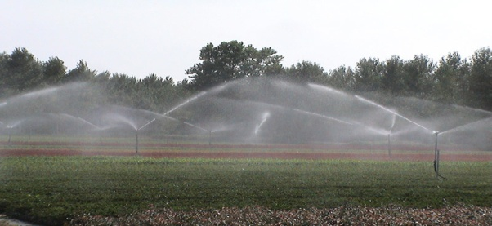
- chemiczna ochrona roślin – opryskiwanie upraw pestycydami, mające na celu usunięcie niepożądanych organizmów, np. owadów, robaków, grzybów itp.
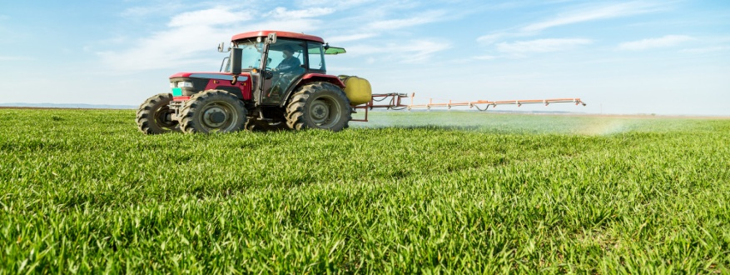
- Czynniki społeczno – gospodarcze:
- wielkość gospodarstw rolnych – im większe gospodarstwo, tym jest bardziej rozwinięte
- specjalizacja produkcji rolnej – uprawa określonych roślin, np. rzepaku
- towarowość produkcji rolnej – nastawienie na produkcje jednego towaru
- mechanizacja prac – nowoczesny sprzęt, traktory, kombajny
- zatrudnienie w rolnictwie – coraz mniej ludzi pracuje w rolnictwie a więcej jest maszyn
- polityka rolna władz – dobra polityka właz, np. dotacje, prowadzą do rozwoju rolnictwa

Nową modą w rolnictwie jest rolnictwo ekologiczne.
GOSPODARSTWA EKOLOGICZNE /dla ciekawych/
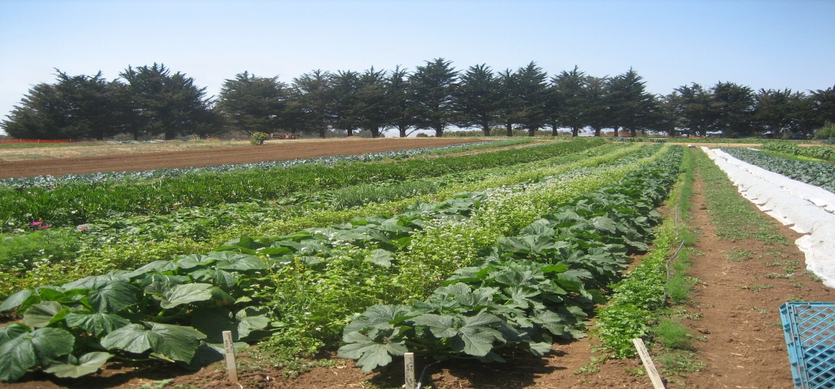
Stale rosnące zapotrzebowanie na tzw. „zdrową żywność” przyczynia się do rozwoju ekologicznych gospodarstw rolnych. W gospodarstwach tych produkcja rolna prowadzona jest wyłącznie naturalnymi sposobami uprawy i hodowli. Nie stosuje się nawozów sztucznych i innych środków chemicznych. Do użyźniania gleby wykorzystywane są nawozy naturalne – kompost (wytwarzany z odpadów roślinnych) oraz obornik (wytwarzany z odchodów zwierzęcych). Zwierzęta trzymane są w tzw. chowie ściółkowym, co oznacza, że w podłożu mają ściółkę złożoną ze słomy, otrębów, trocin itp. Dzięki temu powstaje nawóz naturalny w postaci zwięzłego obornika, a nie płynnej gnojowicy, jak to jest w chowie bezściółkowym. Zwierzęta hodowlane żywią się paszami naturalnymi, często wprost na pastwiskach naturalnych. Stosuje się specjalny, płytki rodzaj orki ziemi uprawnej, by zachować w jak najlepszym stanie naturalny profil glebowy. Rośliny uprawiane są na małych poletkach w systemie corocznego, bardzo urozmaiconego płodozmianu, by nie wyjałowić gleby.
Ogólnie działalność ekologicznych gospodarstw rolnych opiera się na dwóch podstawowych zasadach:
- produkcja rolna bez szkodliwego wpływu na środowisko naturalne,
- wytwarzanie żywności całkowicie zdrowej dla człowieka.

Polecenie / dodatkowe na 6-kę/
- Wymień zalety i wady rolnictwa ekologicznego.

PODSUMOWANIE - Przepisz do zeszytu!

Lekcja 16-17.04.2020
Temat: Przyrodnicze i pozaprzyrodnicze warunki rozwoju rolnictwa.

- Rolnictwo to jeden z trzech głównych działów gospodarki, zajmujący się wytwarzaniem żywności na użytkach rolnych, które wchodzą w skład gospodarstw rolnych.
- Główne rodzaje użytków rolnych to grunty orne, łąki i pastwiska oraz sady.
- Podstawowe czynniki przyrodnicze wpływające na rozwój rolnictwa to:
- ukształtowanie terenu
- jakość gleby
- klimat.
a/ w Polsce rolnictwu sprzyja przewaga równinnego ukształtowania terenu, umiarkowana ilość opadów i umiarkowany klimat. Jednak mało jest dobrych gleb.
- Najważniejsze pozaprzyrodnicze czynniki rozwoju rolnictwa to:
- poziom agrotechniki
- wielkość gospodarstw rolnych
- towarowość i specjalizacja produkcji rolnej
- zatrudnienie w rolnictwie
- polityka rolna władz.
- W Polsce wciąż jeszcze za dużo jest małych gospodarstw niskotowarowych – dominują one na wschodzie kraju.
- Polscy rolnicy otrzymują dopłaty bezpośrednie z Unii Europejskiej, dzięki którym działalność rolnicza może być opłacalna.
- Rolnictwo ekologiczne rozwija się głównie w krajach bogatych, choć także i w Polsce.

Rozwiąż test, nie musisz go drukować, napisz w zeszycie tylko odpowiedzi, zrób zdjęcie i prześlij mi proszę
TEST:
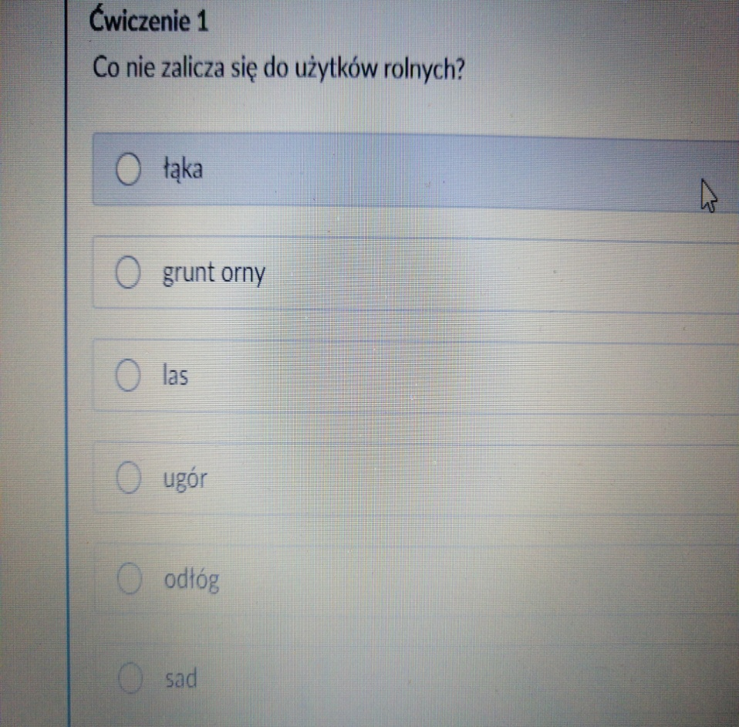

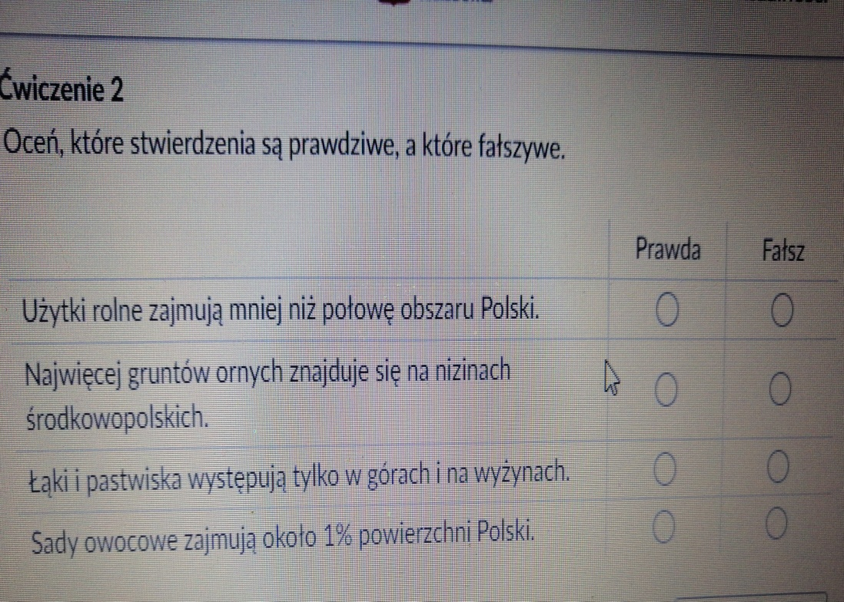

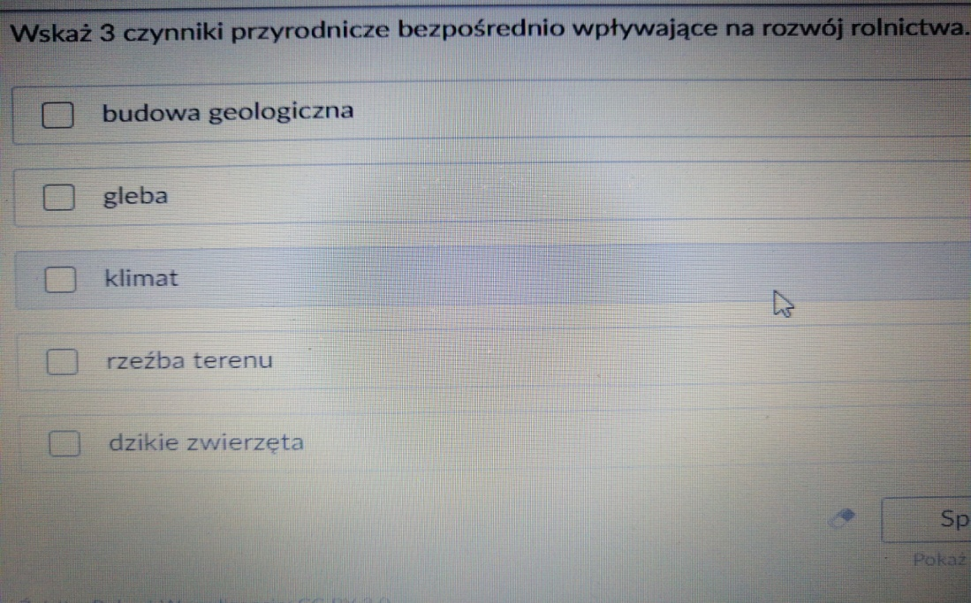

Zad. 4 Podkreśl czynniki przyrodnicze na zielono a pozaprzyrodnicze na czerwono:

ukształtowanie terenu, polityka rolna władz, zatrudnienie w rolnictwie
jakość gleby , towarowość i specjalizacja produkcji rolnej, klimat, poziom agrotechniki
wielkość gospodarstw rolnych

zad. 5 Do zabiegów agrotechnicznych zaliczamy:
a/ orkę
b/ obieranie kartofli
c/ nawożenie obornika lub nawozów
d/ upiększanie rzęs i paznokci

zad. 6 Najlepsza /najżyźniejsza/ gleba ma klasę
a/ VI
b/ I
c/ III

zad. 7 Rolnictwo zajmuje się:
a/ wydobyciem surowców mineralnych
b/ hodowlą zwierząt
c/ uzdatnianiem wody pitnej
d/ uprawą roślin
e/ produkcją środków chemicznych i nawozów sztucznych

